# 保护模式

## GDT - Global Descriptor Table

GDT中文名全局描述符表，表里面是一条条**段描述符**

一个段描述符占8个字节，结构如下图

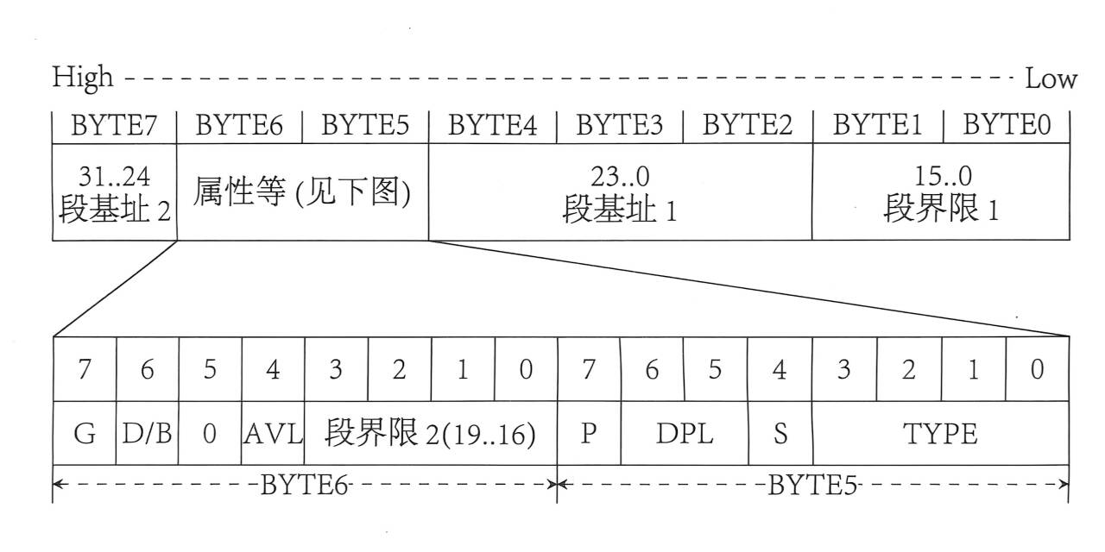

通过段描述符的信息可以找到对应的段

在保护模式下，段寄存器中的数值称为**选择子**，这个选择子数值可以索引到GDT中的一个段描述符，从而定位到段的内存地址

## LDT - Local Descriptor Table

LDT

# 8086处理器寄存器

## 32位和64位寄存器

带有 ”e” 前缀表示32位寄存器

带有 ”r” 前缀表示64位寄存器

## 通用寄存器

**1. AX (Accumulator Register)**

* **功能**：累加器寄存器，通常用于算术运算、输入输出操作。
* **特点**：
  + 在执行乘法(MUL)和除法(DIV)指令时，默认使用AX作为其中一个操作数或存放结果的位置
  + 输入输出指令通常也使用AX来传输数据。

**2. BX (Base Register)**

* **功能**：基址寄存器，常用于存放**数据段**内的偏移地址。
* **特点**：
  + 当需要访问内存中的数据时，BX可以直接用作地址偏移量，如[bx]
  + 其他通用寄存器不能用作偏移量
  + DI和SI也可以用作偏移量

**3. CX (Count Register)**

* **功能**：计数寄存器，通常用于循环计数。
* **特点**：
  + 循环控制指令如LOOP会自动递减CX并检查是否达到零以决定是否继续循环。
  + 也可用于重复前缀指令，如字符串操作指令（REP MOVSB等）。

**4. DX (Data Register)**

* **功能**：数据寄存器，通常与AX一起用于双字长的数据操作
* **特点**：
  + 在进行高精度的乘法和除法运算时，DX用来保存高16位的结果或被除数的高位部分
  + 常用于I/O端口地址指定（特别是在间接寻址模式下）。

## 指针和索引寄存器

* + **SP (Stack Pointer)**：栈指针寄存器，指向栈顶的位置。
  + **BP (Base Pointer)**：基址指针寄存器，通常用于访问堆栈中的数据。

可以作为SS的偏移量

* + **SI (Source Index)**：源变址寄存器，常用于字符串操作。

可以作为DS的偏移量

* + **DI (Destination Index)**：目标变址寄存器，也常用于字符串操作。

可以作为DS的偏移量

## 段寄存器

* + **CS (Code Segment)**：代码段寄存器，指向当前执行指令的代码段地址。
  + **DS (Data Segment)**：数据段寄存器，指向程序使用的数据段地址。
  + **SS (Stack Segment)**：栈段寄存器，指向程序使用的栈段地址。
  + **ES (Extra Segment)**：附加段寄存器，通常用于扩展数据段或其他特殊目的。

**注意：**

* 段寄存器一共有96bit，可见部分有16bit
* **直接将立即数加载到段寄存器是不允许的**，需要先将立即数移到一个通用寄存器，然后从那里移到段寄存器
* CS寄存器可以通过设置start: 标签自动加载，其他段寄存器只能手动写代码加载

## 指令指针寄存器

1. **IP (Instruction Pointer)**：指令指针寄存器，存储下一条将要执行的指令的偏移地址。与CS寄存器一起确定实际的内存地址。

## 标志寄存器

**FLAGS**：这是一个16位寄存器，包含了多个单个位的状态标志，如进位标志(CF)、零标志(ZF)、符号标志(SF)等，用于控制CPU的操作流程。

|  |  |  |  |
| --- | --- | --- | --- |
| 标志位 | 名称 | 位位置 | 含义说明 |
| CF | 进位标志位 | 位0 | 算术运算中有无进位或借位（如无符号溢出） |
| PF | 奇偶标志位 | 位2 | 运算结果低8位中1的个数为偶数则为1，奇数为0 |
| AF | 辅助进位标志位 | 位4 | 用于BCD运算，表示第3位向第4位进位或借位 |
| ZF | 零标志位 | 位6 | 运算结果为0则置1，否则为0 |
| SF | 符号标志位 | 位7 | 运算结果最高位（符号位），1为负，0为正 |
| TF | 单步标志位 | 位8 | 控制调试功能，置1后每执行一条指令会触发中断 |
| IF | 中断允许标志位 | 位9 | 为1表示允许响应外部中断请求 |
| DF | 方向标志位 | 位10 | 控制字符串处理指令的方向（递增/递减） |
| OF | 溢出标志位 | 位11 | 表示有符号运算溢出 |